CFGM SMX
Unitat/Nucli-Activitat
UF3
QUOTES A LINUX
NOM ALUMNE: Aaron Andal

Quotes de disc
Comandes a utilitzar:
- quota
- edquota
- quotacheck
- dd
- quotaon/off
- repquota
- quotastats

- Fent servir la comanda dd crea dos fitxers de 500 MB cadascun i associa'ls a /dev/loop0 i /dev/loop1 amb losetup. Formata'ls amb ext4.
Cd /home/aaron/Escritorio
Touch archivo1.iso
Touch archivo2.iso
Con el comando dd modificar el tamaño de los archivos
dd if=/dev/zero of=archivo1.iso bs=512M count=1
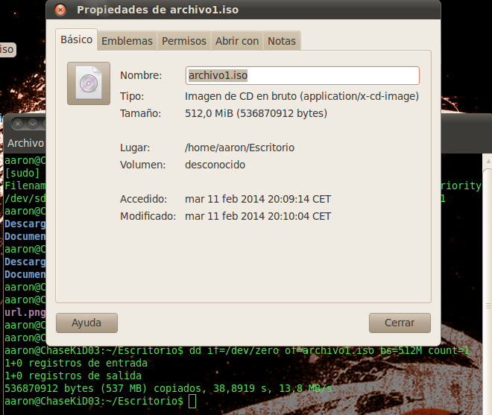
*Hacer lo mismo para archivo2.iso
dd if=/dev/zero of=archivo2.iso bs=512M count=1
Asociar los loop0 y 1 a los archivos
sudo losetup /dev/loop0 archivo1.iso
sudo losetup /dev/loop1 archivo2.iso
Establecer sistema de ficheros
sudo mkfs.ext4 /dev/loop0
sudo mkfs.ext4 /dev/loop1
- Munta el sistema de fitxers /dev/loop0 amb les opcions de suport de quotes d'usuari i de grup.
sudo gedit /etc/fstab -->
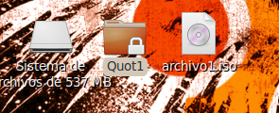
mount -a

- Construeix els fitxers de control de quotes per a /dev/loop0
quotacheck -avug
Los ficheros de control son aquota.user y aquota.group
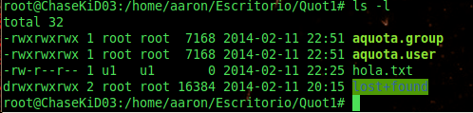
- Activa les quotes de /dev/loop0
Quotacheck -avug -f -m
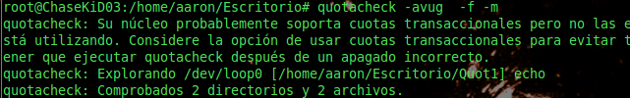
- Si no existeixen, defineix en el sistema:
sudo su
cd /home/
mkdir professors
mkdir p1 p2 p3
mkdir usuaris
mkdir p1 p2 p3
chgrp professors professors/
chgrp usuaris usuaris/
addgroup usuaris
addgroup --gid 1004 u1
addgroup --gid 1005 u2
addgroup --gid 1006 u3
addgroup professors
addgroup --gid 1007 p1
addgroup --gid 1008 p2
addgroup --gid 1009 p3
cd /home/usuaris
chgrp u1 u1
chgrp u2 u2
chgrp u3 u3
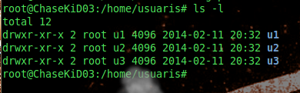
cd /home/professors
chgrp p1 p1
chgrp p2 p2
chgrp p3 p3
  - Els usuaris u1, u2 i u3 (contrasenyes 'usuari')
    - useradd -u 1004 -g 1004 -c u1 -d /home/usuaris/u1 -G usuaris -s /bin/bash u1
    - useradd -u 1005 -g 1005 -c u2 -d /home/usuaris/u2 -G usuaris -s /bin/bash u2
    - useradd -u 1006 -g 1006 -c u3 -d /home/usuaris/u3 -G usuaris -s /bin/bash u3
    - passwd u1 ; passwd u2 ; passwd u3
  - Els usuaris p1, p2 i p3 (contrasenyes 'professor')
    - useradd -u 1007 -g 1007 -c p1 -d /home/usuaris/p1 -G professors -s /bin/bash p1
    - useradd -u 1007 -g 1007 -c p2 -d /home/usuaris/p2 -G professors -s /bin/bash p2
    - useradd -u 1008 -g 1008 -c p3 -d /home/usuaris/p3 -G professors -s /bin/bash p3
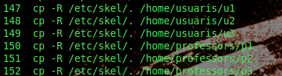
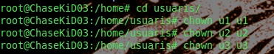
*Lo mateix per a profes
passwd u1...
passwd p1...
  - El grup usuaris al qual pertanyen u1, u2 i u3
  - El grup professors al qual pertanyen p1, p2 i p3.

- Edita les quotes de /dev/loop0 de tal manera que els usuaris u1, u2 i u3 tinguin:
  - Límit tou de nombre de fitxers: 5
  - Límit dur en nombre de fitxers: 10
  - Límit tou en quantitat d'espai consumit: 5MB
  - Límit dur en quantitat d'espai consumit: 10MB
edquota -u user (u1 , u2 , u3) (Forma individual)
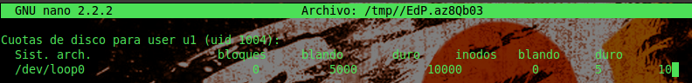
*El mismo proceso para los 3
- Edita les quotes de /dev/loop0 de tal manera que per el grup usuaris estiguin definits els següents límits:
  - Límit tou en nombre de fitxers: 10
  - Límit dur en nombre de fitxers: 20
  - Límit tou en la quantitat d'espai consumit: 10MB
  - Límit dur en la quantitat d'espai consumit: 20MB
edquota -g grupo (Forma group, la que utilizaremos)
Activamos el servicio con quotaon -avug
*Antes umount /dev/loop0
*Impedirá desmontarse con lo cuál en /etc/fstab le añadimos una # y reiniciamos.
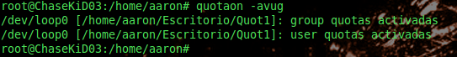
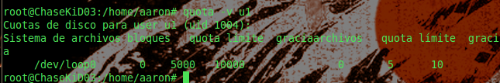
- Comprova que els límits funcionen, tant pels usuaris com pel grup. Has d'obtenir informes amb l'eina repquota. Verifica que cada usuari pot comprovar els recursos utilitzats amb quota.
Repquota -a (Para realizar las pruebas hay que echar archivos con cada usuario dentro del punto de montaje, para actualizar la información de cuotas del dispositivo)
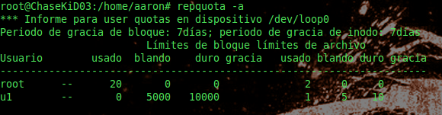
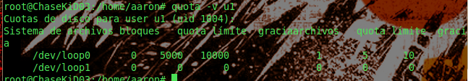
- Repeteix l'activació i configuració de les quotes per al dispositiu /dev/loop1 amb els usuaris p1, p2 i p3 i el grup professors.
*El mismo proceso que los anteriores
En el /etc/fstab añadimos
/dev/loop1 /home/aaron/Escritorio/Quot2 ext4 usrquota,grpquota 0 0
activamos las cuotas con quotacheck -avug -f -m
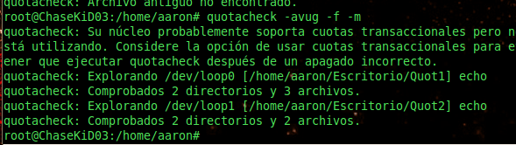
Edquota -u usuario
Edquota -g grupo
quotaon -avug
repquota -a
- Afegeix al fitxer /etc/fstab les línies necessàries per assegurar que els dos sistemes de fitxers es muntaran amb les opcions de quota activades després de cada inici del sistema.
Si se reinicia los montajes fallan y se pierden los loops. Para asegurarnos... deberíamos usar una partición de disco. Y asociar las cuotas en ella.

